附件2
《教育部学历证书电子注册备案表》申请办法
一、登陆网址：https://www.chsi.com.cn/xlcx/index.jsp。
二、点击下方“如何申请”，按照步骤完成。
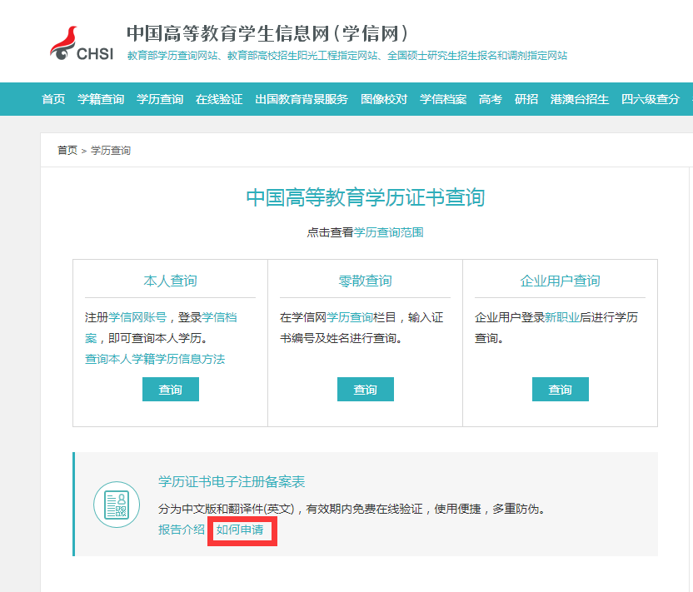
三、下载的PDF格式样本如下：
